BÁO CÁO THỐNG KÊ VÀ CẢI TIẾN
1. Báo cáo kết quả kiểm thử
1.1. Kiểm thử Đơn vị (Unit Test)
• Công cụ: Jest
• Số lượng: 5 Test Case
• Thông qua: 5 (100%)
• Hình ảnh:
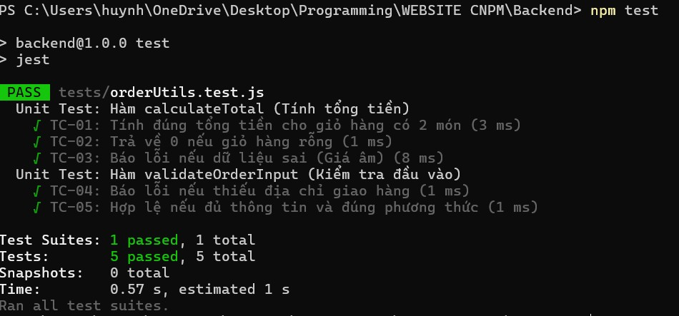
1.2. Kiểm thử Giao diện & Tích hợp (UI/Integration Test)
• Công cụ: Cypress
• Hình ảnh:
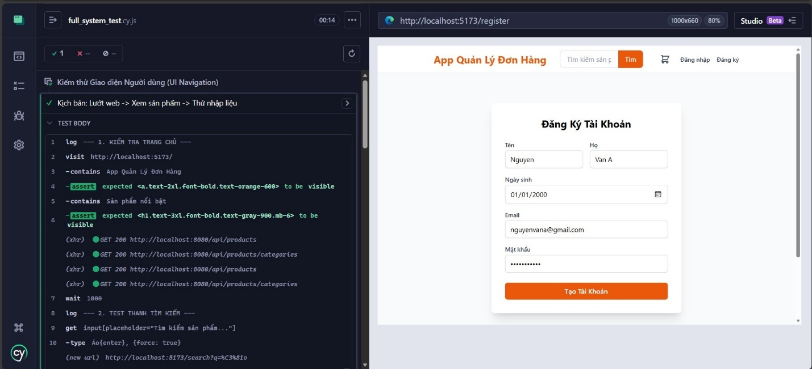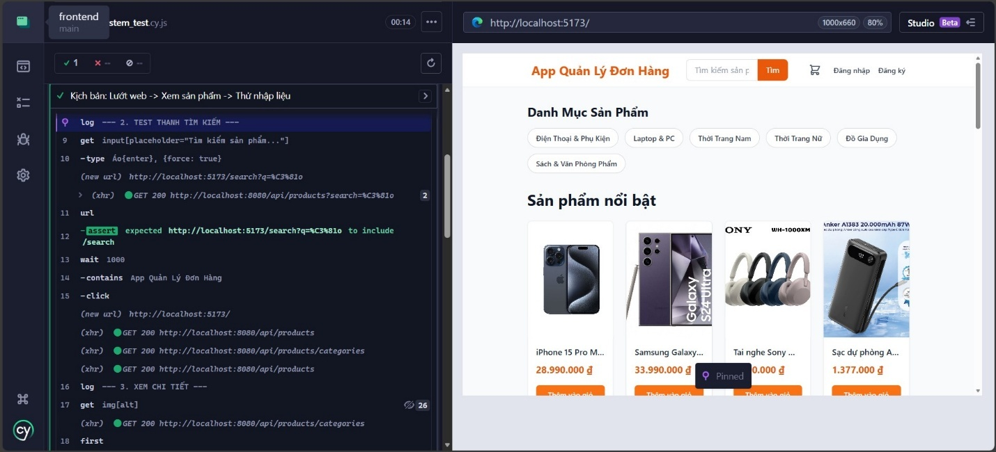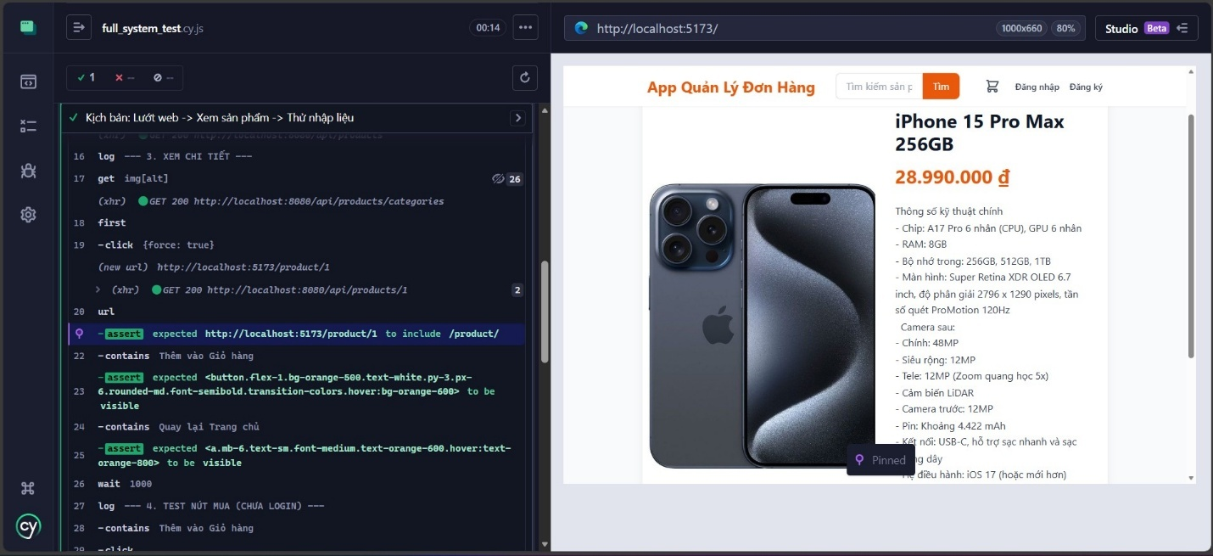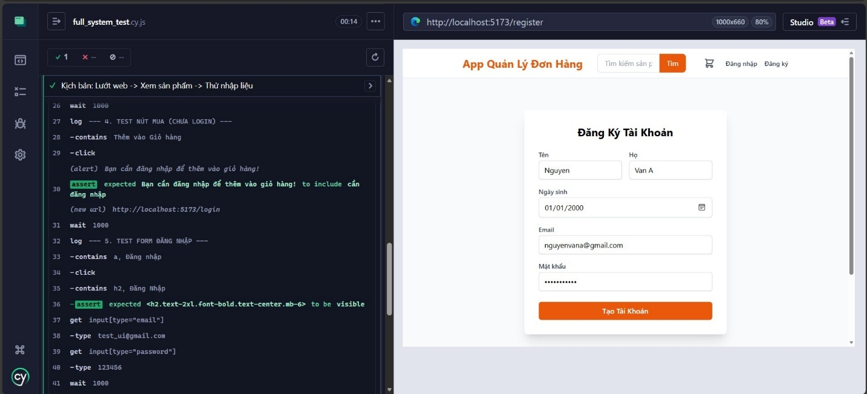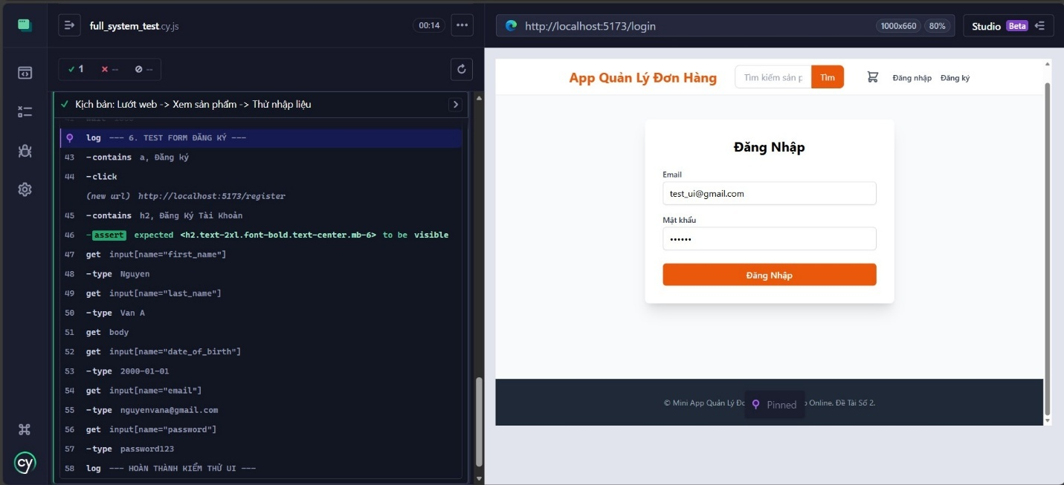
1.3. Kiểm thử API (API Test)
• Phương thức: Thunder Client
• Số lượng: 4 Collections (Auth, Products, Cart, Orders)
• Thông qua: 4 (100%)
- Auth (Quản lý khách hàng)
- Đăng ký (POST /register)
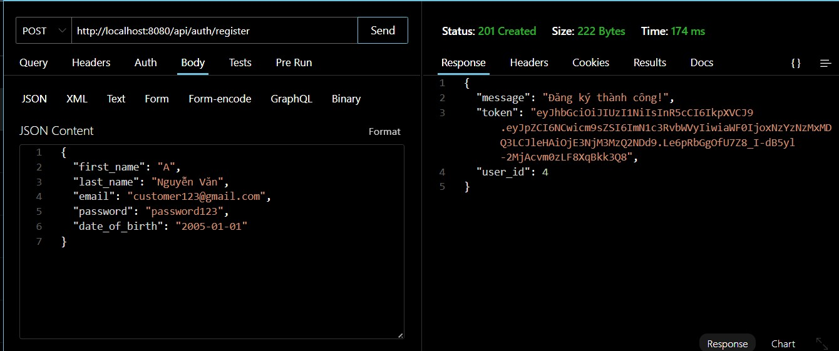
Trường hợp trùng email thì sẽ không thể đăng ký được
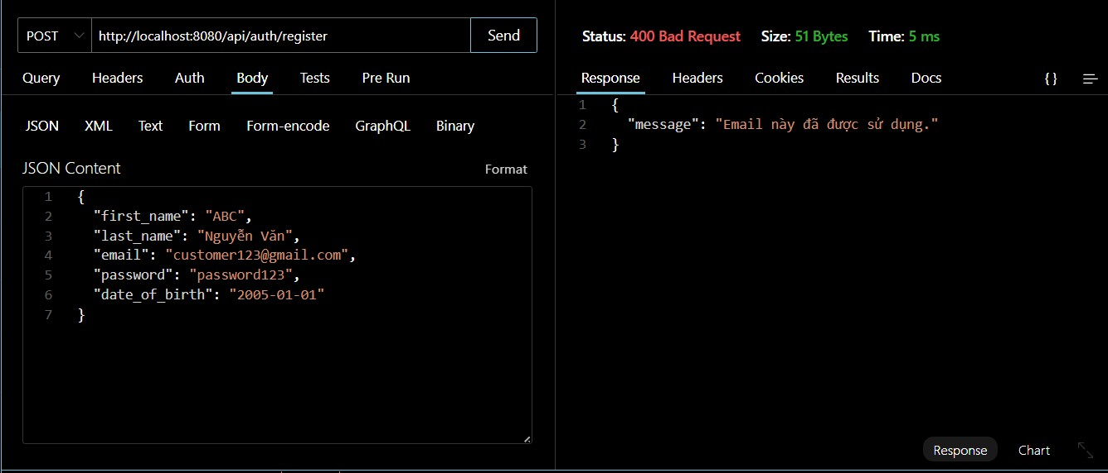
- Đăng nhập (POST /login)
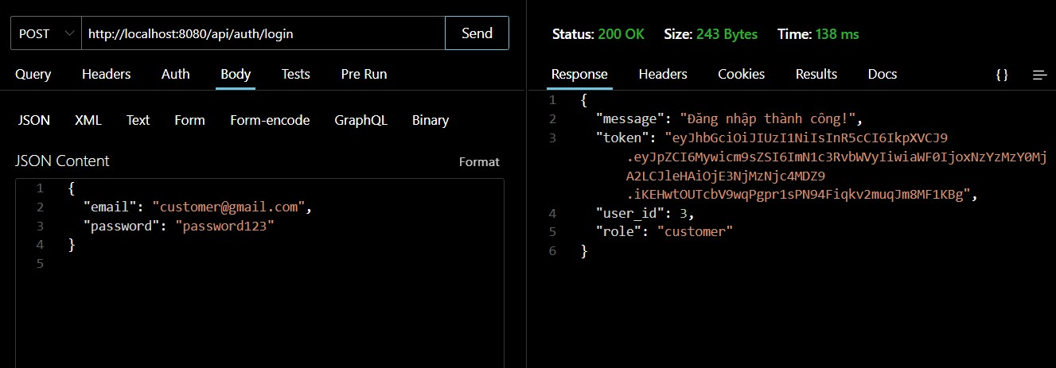
Trường hợp đăng nhập nhưng sai mật khẩu hoặc email
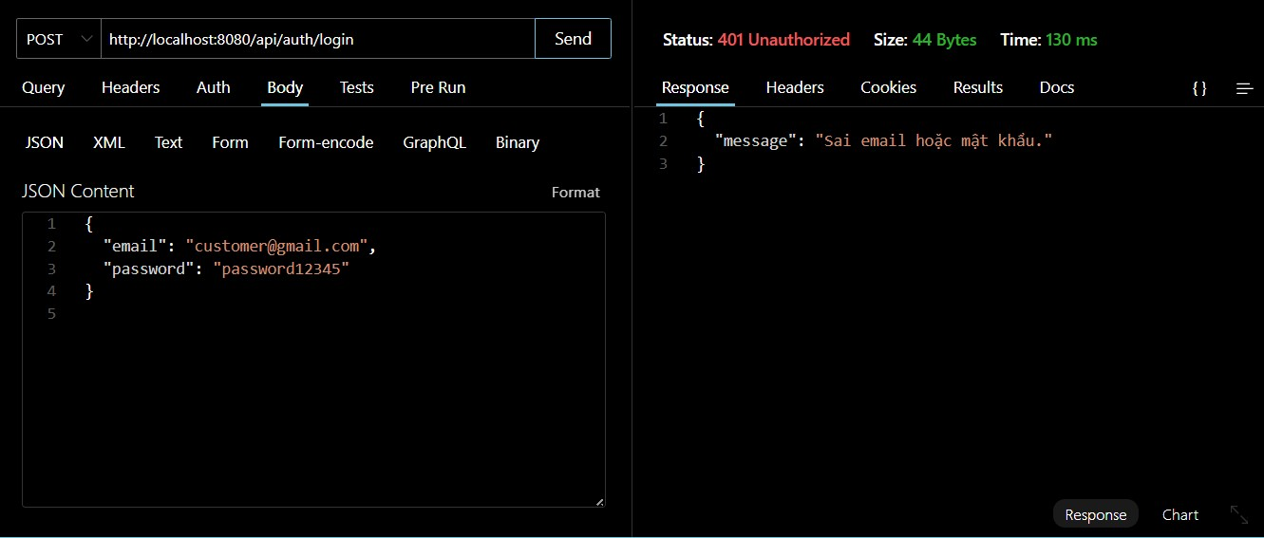
- Cập nhật thông tin người dùng (PUT /profile)
Chỉ có thể cập nhật thông tin sau khi người dùng đăng nhập
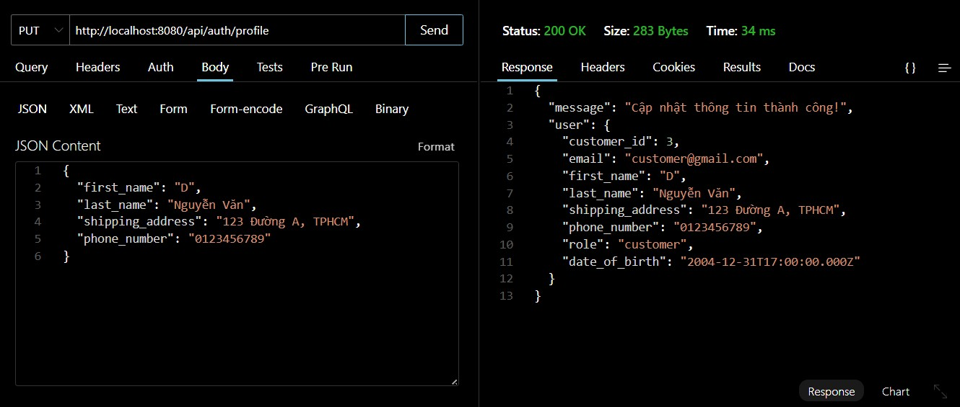
Trường hợp người dùng chưa đăng nhập
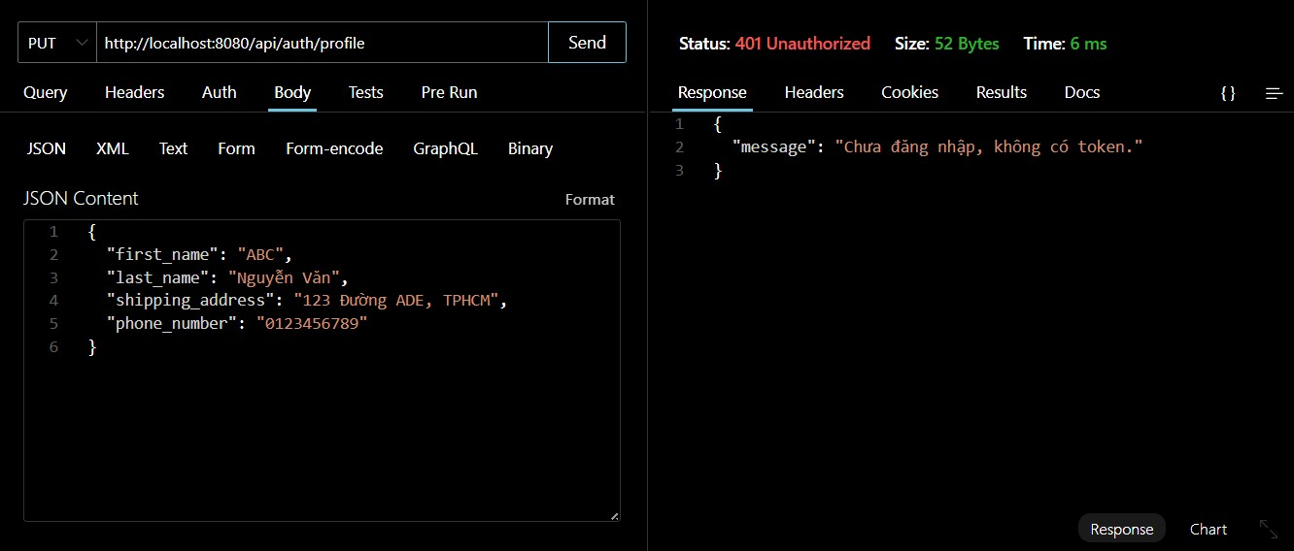
- Products (Quản lý sản phẩm)
- Lấy danh sách sản phẩm (GET /products)
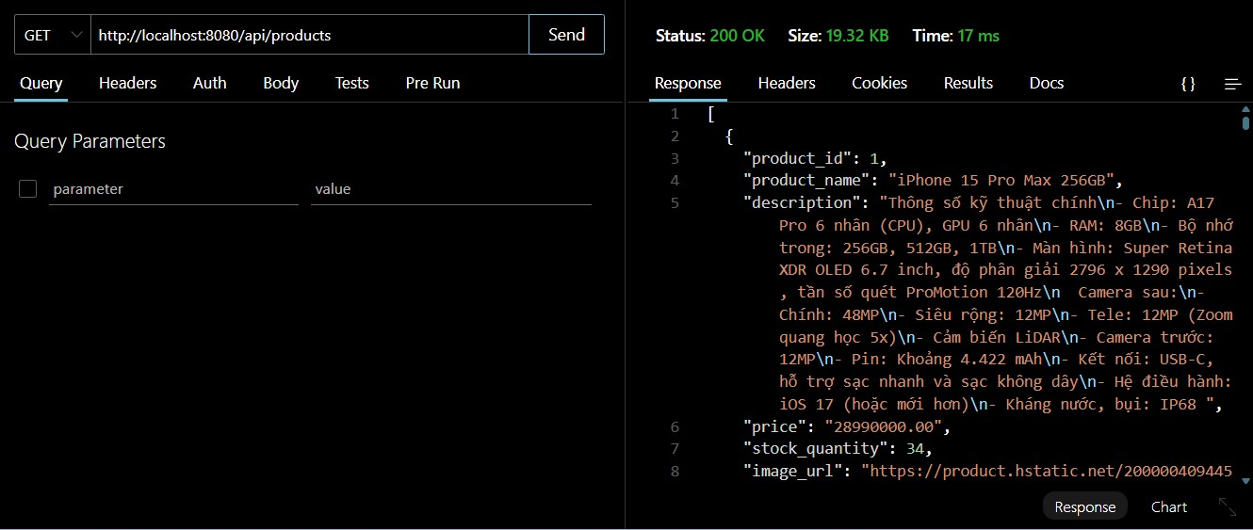
- Tìm kiếm sản phẩm (GET /products)
Nhập từ khóa bàn phím
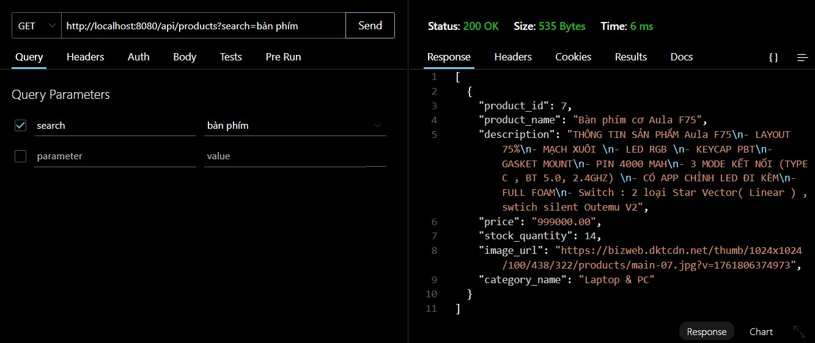
- Thêm sản phẩm mới vào danh sách sản phẩm (POST /products)
Chỉ có thể thêm sản phẩm mới khi là admin
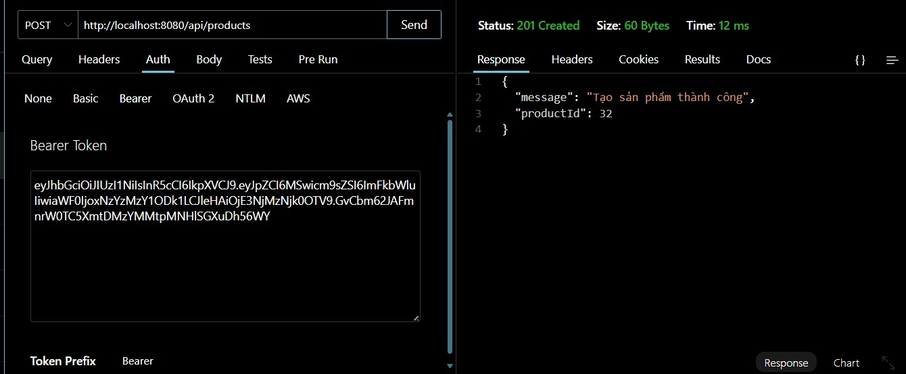
Trường hợp không phải là admin
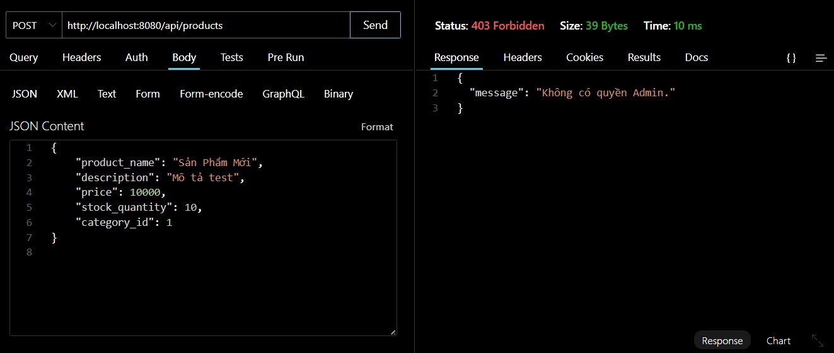
  - Cart (Quản lý giỏ hàng)
- Thêm sản phẩm vào giỏ (POST /cart)
Chỉ có thể thêm sản phẩm vào giỏ sau khi người dùng đã đăng nhập
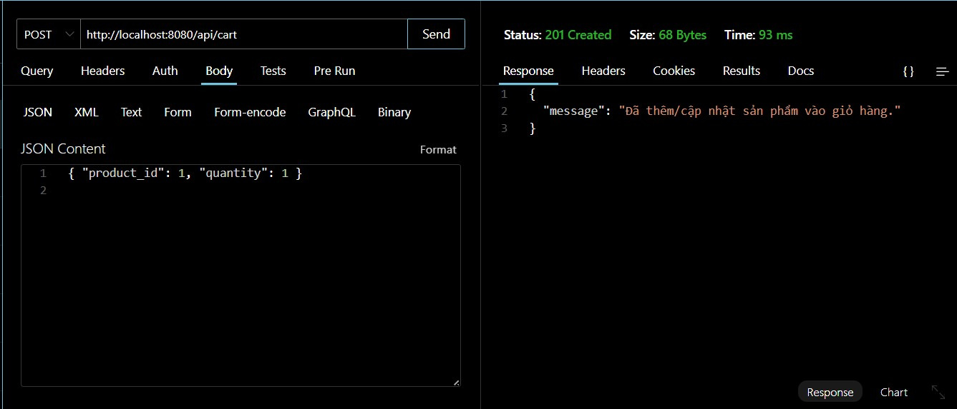
Trường hợp chưa đăng nhập
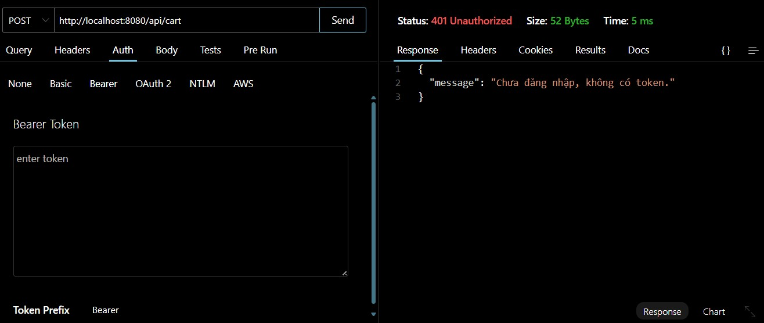
  - Orders (Quản lý đơn hàng)
- Checkout (POST /orders)
Chỉ có thể checkout khi giỏ hàng có ít nhất 1 vật phẩm trở lên
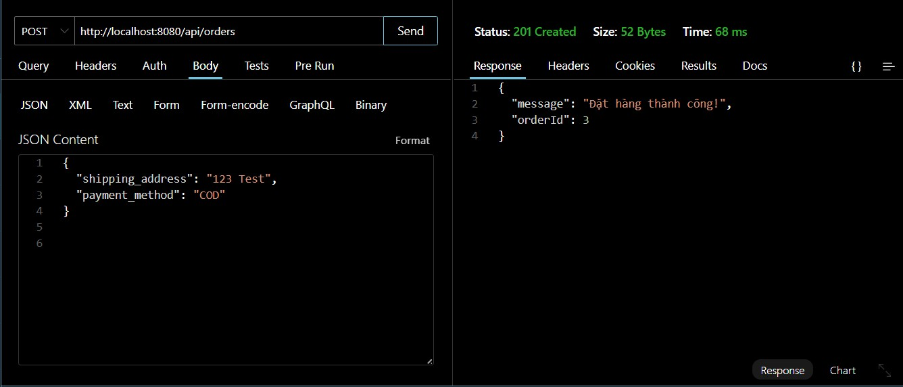
Trường hợp giỏ hàng rỗng
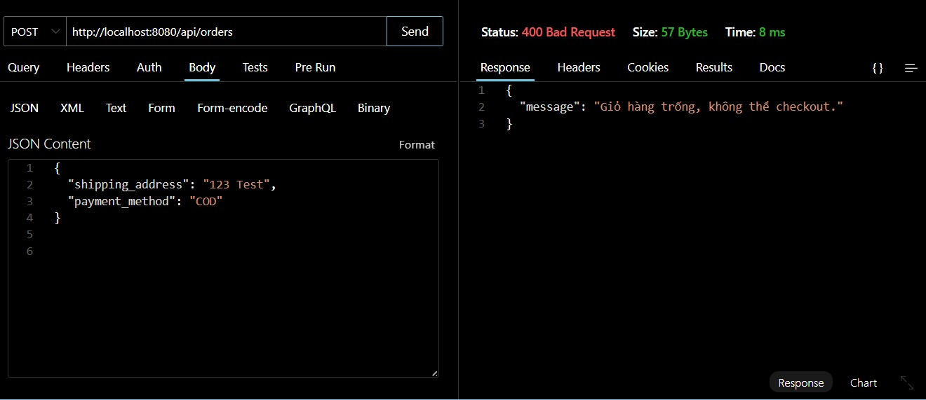
- Đổi status đơn hàng (PUT /status)
Chỉ có thể cập nhật status khi là admin
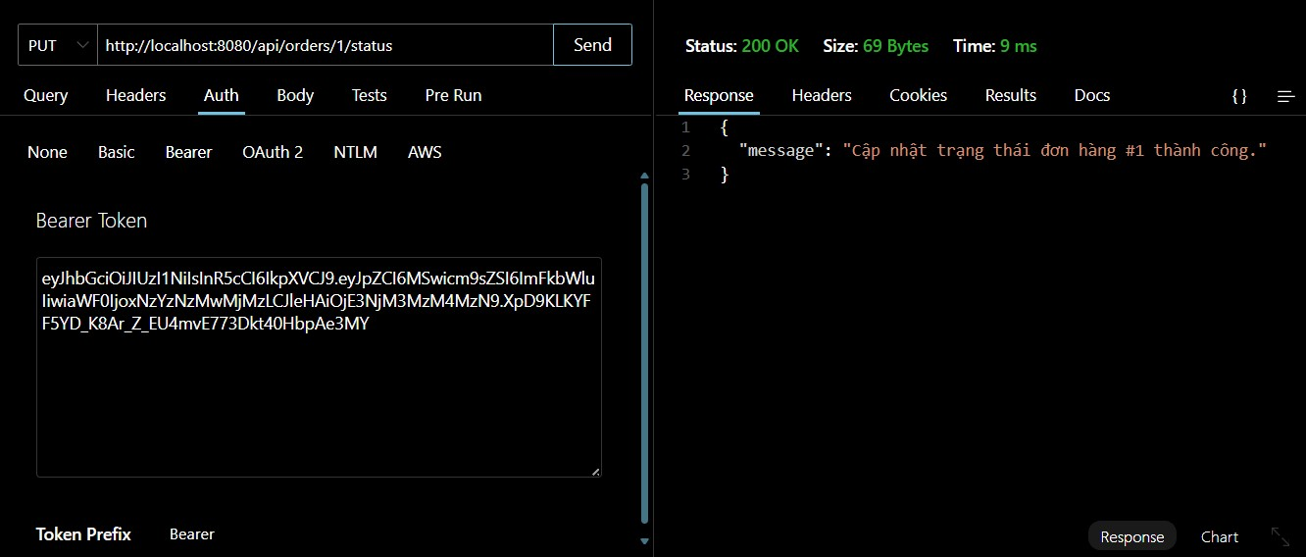
Trường hợp không phải lả admin
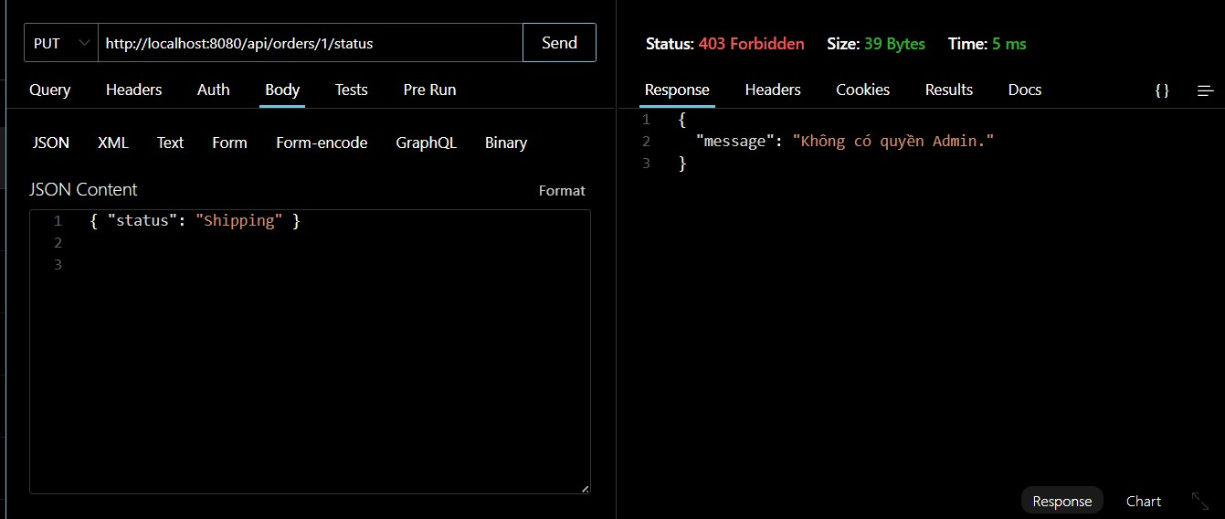
2. Báo cáo tỷ lệ bao phủ kiểm thử
- Công cụ: Jest Coverage
- Hình ảnh:
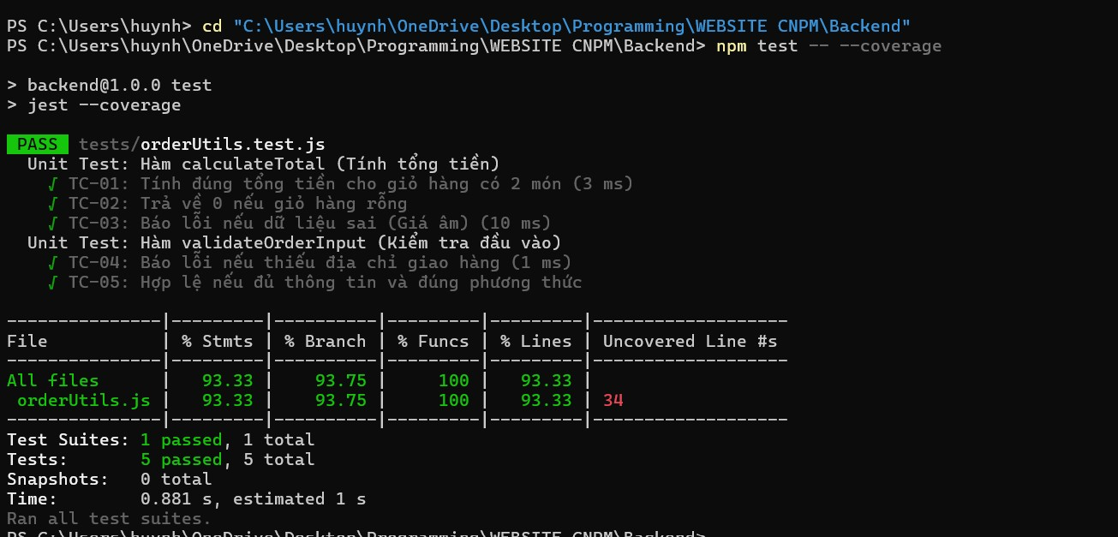
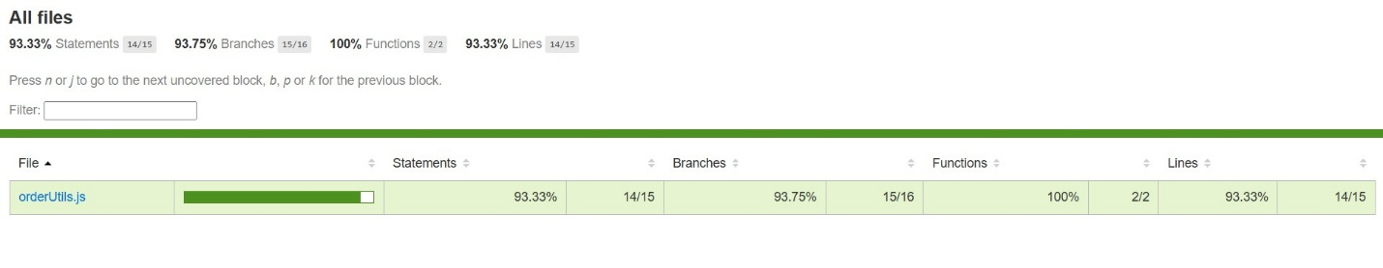
Kết quả:
- Độ bao phủ hàm (Funcs): Đạt 100% (2/2 hàm). Tất cả các hàm xử lý logic nghiệp vụ cốt lõi đều đã được đưa vào kịch bản kiểm thử.
- Độ bao phủ câu lệnh (Stmts) và Dòng (Lines): Đạt 93.33%. Hầu hết các dòng mã thực thi đều đã được kiểm tra tính đúng đắn.
- Độ bao phủ nhánh (Branch): Đạt 93.75%. Các trường hợp điều kiện biên, các luồng if-else xử lý lỗi dữ liệu đầu vào đều đã được bao quát.
Kết luận: Mã nguồn đạt chất lượng cao, đảm bảo tính ổn định và giảm thiểu tối đa các lỗi logic trong quá trình vận hành thực tế (như tính sai tiền, lỗi dữ liệu đầu vào).

3. Báo cáo doanh số, trạng thái bán hàng
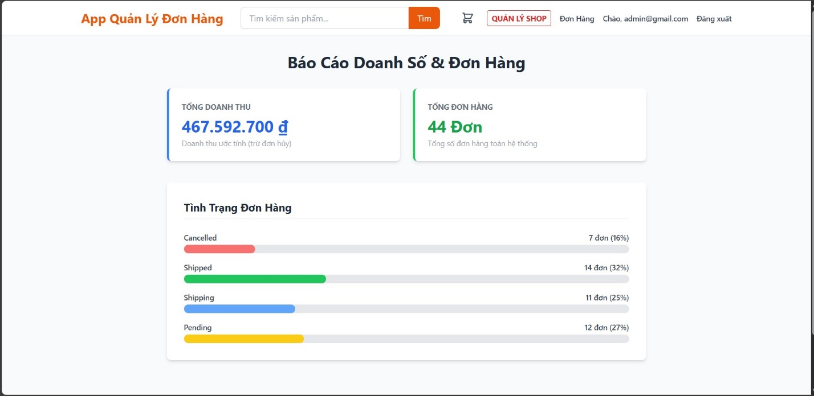
4. Đề xuất cải tiến
1. Tích hợp thanh toán thực tế
Hiện tại: Sử dụng phương thức mô phỏng (Simulated) qua mã QR tĩnh.
- Cải tiến: Tích hợp API của VNPAY hoặc Momo.
- Kỹ thuật: Xây dựng hệ thống IPN (Instant Payment Notification) để nhận phản hồi tự động từ ngân hàng khi khách chuyển khoản thành công, thay vì xác nhận thủ công.
2. Tích hợp vận chuyển
- Hiện tại: Trạng thái đơn hàng (Shipping/Completed) được cập nhật thủ công bởi Admin.
- Cải tiến: Kết nối API với Giao Hàng Nhanh (GHN) hoặc Giao Hàng Tiết Kiệm.
- Kỹ thuật: Sử dụng Webhook để đồng bộ trạng thái đơn hàng theo thời gian thực. Khi Shipper giao thành công, hệ thống tự động cập nhật trạng thái đơn hàng là "Completed".
3. Tối ưu hiệu năng
- Cải tiến: Triển khai Redis làm bộ nhớ đệm (Caching).
- Mục đích: Lưu trữ danh sách sản phẩm và thông tin phiên đăng nhập, giảm tải truy vấn trực tiếp vào MySQL, giúp trang web chịu tải tốt hơn khi có nhiều người dùng.

